РОССИЙСКАЯ ФЕДЕРАЦИЯ
БРЯНСКАЯ ОБЛАСТЬ
АДМИНИСТРАЦИЯ ДУБРОВСКОГО РАЙОНА
ПОСТАНОВЛЕНИЕ
« 12 » 02 2013г.
п. Дубровка
«Об утверждении Протокола заседания комиссии по проведению аукциона по продаже земельного участка расположенного по адресу: Брянская область, Дубровский район, п. Липовка»
В соответствии со ст. 38 Земельного кодекса РФ, Постановлением Правительства РФ № 808 от 11.11.2002г., рассмотрев Протокол заседания комиссии по проведению аукциона по продаже земельного участка расположенного по адресу: : Брянская область, Дубровский район, п. Липовка,
ПОСТАНОВЛЯЮ:
- Утвердить Протокол заседания комиссии по проведению аукциона по продаже земельного участка расположенного по адресу: Брянская область, Дубровский район, и. Липовка.
- Комитету правовых и имущественных отношений администрации Дубровского района заключить с победителем аукциона договор купли - продажи земельного участка.
- Информацию о результатах аукциона опубликовать в районной газете «Знамя труда» а также на официальном сайте администрации Дубровского района в сети «Интернет».

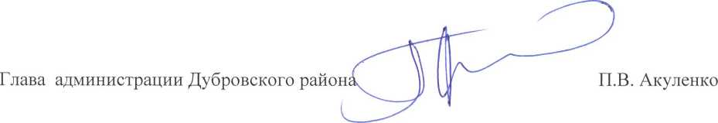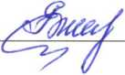
Е.А. Бурова

